Історія великих суперництв: Ель Класико та інші культові футбольні дербі
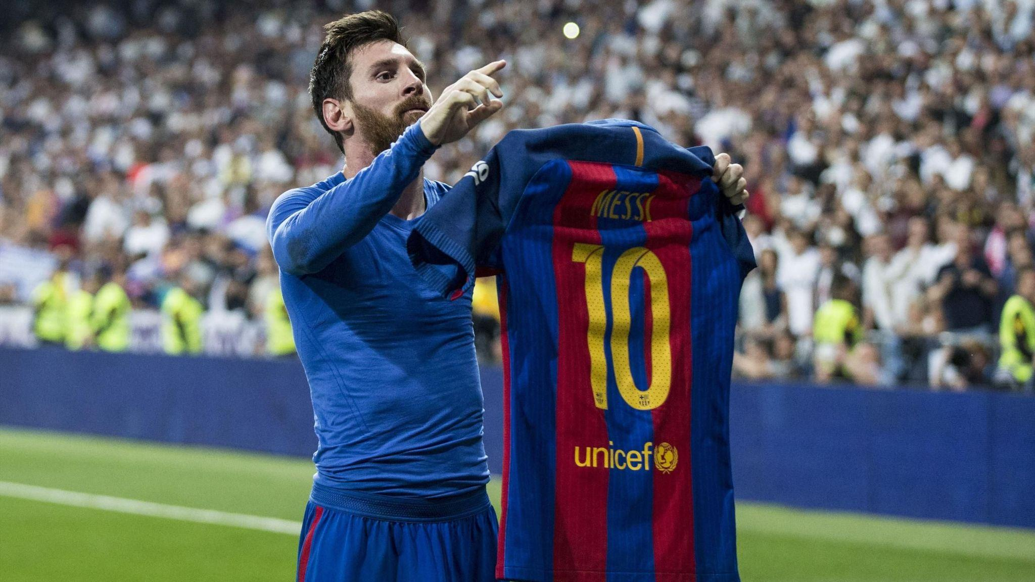
Найпопулярніший вид спорту, футбол, привертає широку увагу людей, які навіть не цікавляться спортом. Його соціальне та культурне значення складно переоцінити. Протистояння багатьох команд тривають десятиліттями, що сприяє появі непримиренних суперників. Шанувальники спорту напевно чули про такі дербі, але докладніше дізнатися їхній підтекст завжди цікаво.

Ель Класико: взірець футбольної ворожнечі
Суперництво "Реал" (Мадрид) та ФК "Барселона" розпочалося ще 1902 року, коли вони зійшлися в півфіналі Кубка Коронації. Цікаво, що "королівський" клуб ту зустріч програв 1:3. На початок 2025 року клуби зіграли між собою 258 разів. "Реал" виграв 105 матчів, "Барселона" – 101, 52 рази була нічия.
"Ель Класико" набуло культового статусу не одразу. Масла у вогонь зустрічам двох найбільших клубів Іспанії підлило політичне підґрунтя, що проявилося у "франкістську" епоху історії країни (1939–1975). Режим Франсіско Франко відкрито симпатизував мадридському клубу як символу іспанського націоналізму. Натомість їхні суперники зі столиці Каталонії стали символом її ідентичності та боротьби регіону за незалежність.
Таким чином, зустрічі мали резонанс та потенційний ризик сутичок не лише між гравцями, а й фанатами. Ось найзнаковіші матчі:
- "Реал" – "Барселона" – 11:1 (19.06.1943), ця гра залишається найбільшим розгромом в історії "Ель Класико", а на домінування мадридців на полі наклався політичний контекст через Другу Світову війну.
- "Реал" – "Барселона" – 0:5 (17.02.1974), тріумф каталонців на "Сантьяго Бернабеу" відбувся при блискучій грі Йохана Кройфа та закріпленні тактичної моделі тотального футболу.
- "Реал" – "Барселона" – 2:6 (02.05.2009), перемога під керівництвом Гвардіоли стала вишенькою в легендарному сезоні, в якому "синьо-гранатові" виграли чемпіонат, кубок та Лігу Чемпіонів.
- "Реал" – "Барселона" – 0:4 (21.11.2015), тріумф команди Суареса, Неймара та Іньєсти підкреслив кілька років домінування каталонців.
- "Реал" – "Барселона" – 2:3 (23.04.2017), гол Мессі на останній хвилині приніс гостям перемогу і став 500-м у його кар'єрі за "Барселону", а фото аргентинця з футболкою перетворилося на символ "Ель Класико".
Протистояння двох найсильніших команд Іспанії залишається однією з найголовніших подій будь-якого сезону. Його глобальна телеаудиторія сягає 650 млн глядачів з усіх континентів.

Стара Фірма: дербі католиків та протестантів
Протистояння клубів з Глазго, "Селтіка" і "Рейнджерс", вважається одним із найстаріших і точно – найполітизованішим. Вони були приречені стати заклятими суперниками, оскільки перша команда традиційно асоціюється з громадою католиків та ірландців, а друга – з протестантами та прихильниками союзу з Англією.
Криваві сутички фанів стали нормою з початку XX століття, хоча перша гра між клубами відбулася в 1888 році, коли вболівальники "Рейнджерс" ще не мали характерних політичних симпатій. Проте вже на початку Першої Світової війни розмежування додало іграм найсильніших клубів Глазго політичний підтекст.
Навіть гравці влаштовували "розбірки" на полі та за його межами. Останнім гучним випадком стала "Ганебна гра" 1999 року, яка закінчилася вилученням кількох футболістів і хаосом як на полі, так і на трибунах. Одначе, вивіска "Селтік" – "Рейнджерс" залишається окрасою шотландського чемпіонату.

Суперкласико Буенос-Айреса
Мало дербі зрівняється з аргентинським протистоянням "Бока Хуніорс" – "Рівер Плейт". Обидві команди засновані в одному районі, але друга пізніше переїхала, ставши клубом забезпечених містян, тоді як "Хуніорс" залишилися в Боці, як клуб робітничого класу. Соціальне протистояння робить дербі значущим у масштабах країни.
Матчі на обох стадіонах ("Ла Бомбонера" та "Ель Монументаль") перетворюються на інфернальне шоу зі скандуваннями, фальшфеєрами та банерами. Гравці часто не можуть упоратися з емоціями, демонструючи неспортивну поведінку. У 2018 році фінал Кубка Лібертадорес між "Бока Хуніорс" та "Рівер Плейт" навіть довелося перенести до Мадриду через зіткнення вболівальників та атаки на автобус «Боки».

Манчестерське дербі
Протистояння "Манчестер Юнайтед" та "Манчестер Сіті" розпочалося 1881-го із зустрічі їхніх попередників. Протягом майже всього XX століття "МЮ", що асоціювався з робітничим класом, домінував, а респектабельніший "Сіті" із заздрістю залишався в тіні. Однак у "біло-блакитних" залишалася армія відданих фанів.
Ситуація змінилася у XXI столітті, коли клуб "Містян" придбала бізнес-група з ОАЕ. Грандіозні інвестиції призвели до виходу "Манчестер Сіті" на перші ролі в Англії й навіть Європі. Пам'ятною стала гра суперників у 2012 році, коли гол Агуеро на останній хвилині приніс "Сіті" перше за 44 роки чемпіонство.

Інші відомі дербі
Майже у кожній країні є культове футбольне протистояння. Ось лише деякі:
- "Дербі Мадонніни" між "Міланом" та "Інтером" ділить італійське місто на дві частини, причому клуби використовують один стадіон на двох, називаючи його по-різному ("Сан-Сіро" та "Джузеппе Меацца").
- "Дер-Класікер" – приклад дербі клубів з різних міст, оскільки "Баварія" з Мюнхена і "Боруссія" з Дортмунда є непримиренними суперниками та одними з найсильніших у Німеччині.
- Північно-західне дербі між "Ліверпулем" і "Манчестер Юнайтед" склалося на підставі як сили двох клубів, так і географічного сусідства.
- Міжконтинентальне дербі між "Фенербахче" та "Галатасараєм" відбувається в одному місті (Стамбулі), але з різних боків Босфорської протоки.
Загалом найчастіші причини багаторічних протистоянь: сусідство на карті, історія суперництва, політичні та соціально-культурні відмінності. Дербі додають футболу неповторний шарм, роблячи його чимось більшим, ніж просто грою.

